**Преобразование геоданных из формата OpenStreetMap в формат OpenGIS**

**Структурная схема**

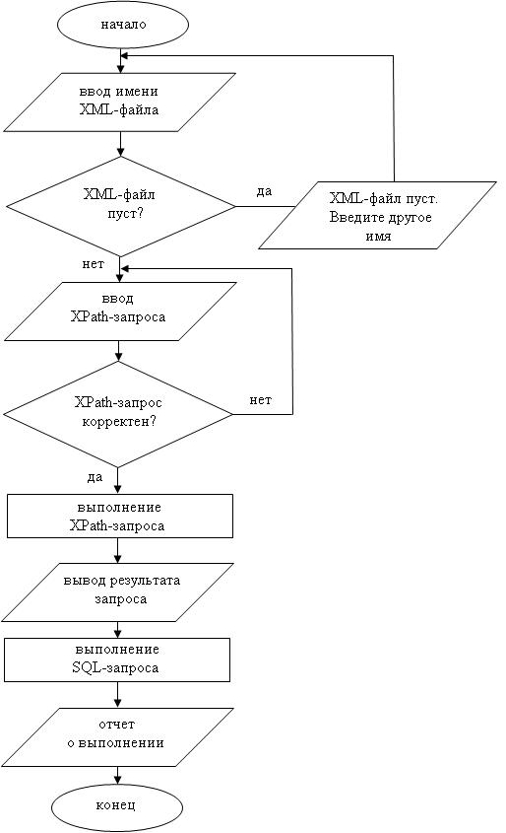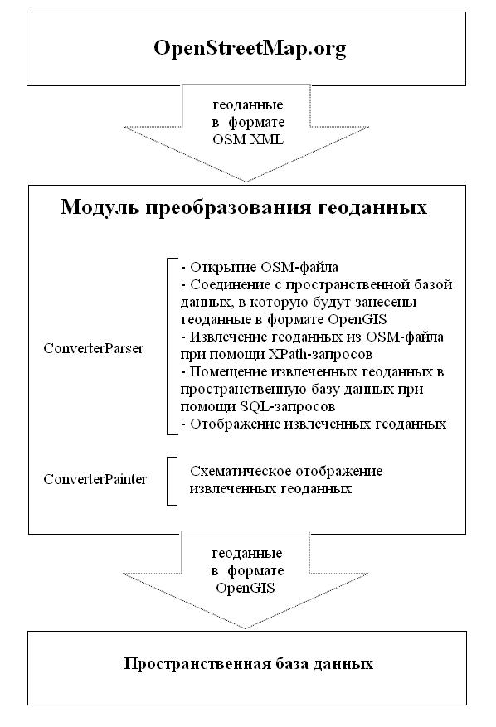**Блок-схема**